UNIVERSIDAD NACIONAL MAYOR DE SAN MARCOS
FACULTAD DE SISTEMAS E INFORMÁTICA

ASIGNATURA
Ingeniería de Requisitos

DOCENTE
Rodríguez Rodríguez, Ciro

INTEGRANTES GRUPO 5:
Alva Chacon, Jose Benjamin 24200045
Cordova Guerra, Josue Rodrigo 24200155
Sandoval Dominguez, Erick Marco 24200172
Melendez Bustamante, Alvaro Mathias 24200166

Proyecto: OLYMPUS CORE — Sistema Gestor de Gimnasio
2026

Índice
4. Gestión de Requisitos
4.1. Línea base: Declaración de los requisitos congelados
4.2. Matriz de trazabilidad (actualizada)
4.3. Gestión de cambios (Simulaciones)
4.3.1. Proceso de gestión de cambios adoptado
4.3.2. SC-001 — Notificaciones por WhatsApp (v2.0)
4.3.3. SC-002 — Integración con Pasarela de Pagos Online (v2.0)
4.3.4. SC-003 — Aplicación Móvil para Socios (v3.0)
4.3.5. SC-004 — Módulo de Planes Nutricionales (v3.0)
4.4. Resumen de la Bitácora de Cambios
5. Propuesta de Valor del Proyecto

4. Gestión de Requisitos

4.1. Línea Base: Declaración de los Requisitos Congelados
La línea base del MVP1 de OLYMPUS CORE está conformada por los siguientes módulos aprobados e implementados. Cualquier modificación a estos módulos requiere evaluación del CCB y justificación de impacto. Las simulaciones de cambio de este documento NO afectan esta línea base — están diseñadas para versiones 2.0 y 3.0 del sistema:
Módulo MVP1 (Congelado) | RF asociados | Estado
Autenticación y Control de Acceso (RBAC) | RF-01, RF-10, RF-11 | CONGELADO ✓
Gestión de Socios | RF-02, RF-08, RF-15 | CONGELADO ✓
Gestión de Membresías y Planes | RF-03, RF-04, RF-05 | CONGELADO ✓
Control de Acceso QR | RF-06, RF-07 | CONGELADO ✓
Dashboard Administrativo | RF-07 | CONGELADO ✓
Reserva y Control de Clases Grupales | RF-09, RF-16, RF-17, RF-18 | CONGELADO ✓
Sistema de Penalizaciones (Strikes) | RF-14, RF-17 | CONGELADO ✓
Gestión de Rutinas y Ficha Médica | RF-12, RF-13 | CONGELADO ✓
Historial de Pagos / Perfil del Socio | RF-19 | CONGELADO ✓

Nota: Cualquier cambio solicitado que afecte un módulo de la tabla anterior será rechazado en esta fase o diferido a una versión posterior con análisis de impacto completo.

4.2. Matriz de Trazabilidad (Actualizada — 34 RF)
La siguiente matriz incluye los 34 RF del proyecto, diferenciando los implementados en el MVP1 (Must Have / Should Have) de los planificados para versiones futuras (Could Have / Won't Have):
ID | Requisito | Caso de Uso | Módulo | Versión
RF-01 | Inicio de sesión con RBAC | CU-01: Iniciar sesión | Seguridad | MVP1
RF-02 | Registrar socio | CU-02: Registrar socio | Recepción | MVP1
RF-03 | Gestionar planes de membresía | CU-03: Gestionar planes | Membresías | MVP1
RF-04 | Visualizar estado de membresía | CU-04: Ver membresía | Membresías | MVP1
RF-05 | Registrar pago de membresía | CU-05: Registrar pago | Recepción | MVP1
RF-06 | Validar acceso por código QR | CU-06: Validar QR | Acceso | MVP1
RF-07 | Dashboard administrativo | CU-07: Ver dashboard | Administración | MVP1
RF-08 | Listar socios con filtros | CU-08: Listar socios | Recepción | MVP1
RF-09 | Reservar clase grupal | CU-09: Reservar clase | Reservas | MVP1
RF-10 | Visualizar perfil y código QR | CU-10: Ver perfil | Socio | MVP1
RF-11 | Gestión de roles y usuarios | CU-11: Gestionar usuarios | Seguridad | MVP1
RF-12 | Gestión de rutinas de entrenamiento | CU-12: Gestionar rutinas | Entrenadores | MVP1
RF-13 | Registro de progreso físico | CU-13: Registrar progreso | Entrenadores | MVP1
RF-14 | Penalización automática por strike | CU-14: Penalizar inasistencia | Reservas | MVP1
RF-15 | Edición de información del socio | CU-15: Editar socio | Recepción | MVP1
RF-16 | Gestión de clases grupales | CU-16: Gestionar clases | Entrenadores | MVP1
RF-17 | Justificación de strike por Admin | CU-17: Justificar strike | Administración | MVP1
RF-18 | Control de aforo en tiempo real | CU-18: Controlar aforo | Reservas | MVP1
RF-19 | Historial de pagos del socio | CU-19: Ver historial | Membresías | MVP1
RF-20 | Pago online con tarjeta (SC-002) | CU-20: Pagar online | Membresías | v2.0
RF-21 | Actualización automática post-pago | CU-21: Activar membresía auto | Membresías | v2.0
RF-22 | Notificaciones por WhatsApp (SC-001) | CU-22: Notificar vencimiento | Notificaciones | v2.0
RF-23 | Recordatorio por correo electrónico | CU-23: Enviar correo | Notificaciones | v2.0
RF-24 | Módulo de promociones y convenios | CU-24: Gestionar promociones | Administración | v2.0
RF-25 | Reportes de ingresos exportables (PDF) | CU-25: Exportar reporte | Administración | v2.0
RF-26 | Búsqueda avanzada de socios | CU-26: Buscar socio avanzado | Recepción | v2.0
RF-27 | App móvil — Ver QR (SC-003) | CU-27: Ver QR en móvil | App Móvil | v3.0
RF-28 | App móvil — Gestionar reservas | CU-28: Reservar desde móvil | App Móvil | v3.0
RF-29 | App móvil — Ver progreso físico | CU-29: Ver progreso en móvil | App Móvil | v3.0
RF-30 | Ficha médica ampliada con alergias | CU-30: Editar ficha médica | Entrenadores | v3.0
RF-31 | Catálogo de planes nutricionales (SC-004) | CU-31: Gestionar nutrición | Nutrición | v3.0
RF-32 | Asignación de plan nutricional | CU-32: Asignar dieta | Nutrición | v3.0
RF-33 | Registro de comidas diarias | CU-33: Registrar dieta diaria | Nutrición | v3.0
RF-34 | Integración con wearables/smartwatch | CU-34: Sincronizar dispositivo | Integraciones | v3.0

Leyenda: 🟢 MVP1 (congelado) | 🟡 v2.0 (planificado) | 🔵 v3.0 (futuro)

4.3. Gestión de Cambios (Simulaciones)
La gestión de cambios en OLYMPUS CORE se maneja siguiendo un proceso formal estructurado en seis etapas: identificación, evaluación, aprobación, implementación, verificación/validación y documentación. Esto asegura que cualquier modificación a los requisitos congelados en la línea base (sección 4.1) sea controlada, trazable y no comprometa el alcance del MVP1.
A continuación se presentan cuatro simulaciones de solicitudes de cambio, de las cuales la SC-001 fue definida originalmente y las SC-002, SC-003 y SC-004 son nuevas propuestas generadas en esta actualización.

4.3.1. Proceso de Gestión de Cambios Adoptado
Etapa | Descripción
1. Identificación | Registro formal de la solicitud de cambio (formulario SC), incluyendo motivo, solicitante e impacto esperado. Se asigna ID único (SC-XXX).
2. Evaluación | Análisis de impacto técnico y de negocio; consulta con miembros del equipo. Se verifica si el cambio afecta el MVP1 congelado.
3. Aprobación | Revisión por el Comité de Control de Cambios (CCB) del grupo, integrado por los 4 integrantes. Se requiere consenso para aprobar.
4. Implementación | Planificación y ejecución del cambio en rama feature/ del repositorio Git, actualizando el módulo afectado sin romper el MVP1.
5. Verificación y validación | Pruebas funcionales y de regresión para confirmar que el cambio cumple lo esperado sin afectar otros módulos del sistema.
6. Documentación | Actualización de la matriz de trazabilidad, documentación técnica y bitácora de cambios. Cierre formal de la SC.

El siguiente diagrama resume el proceso completo de gestión de cambios:
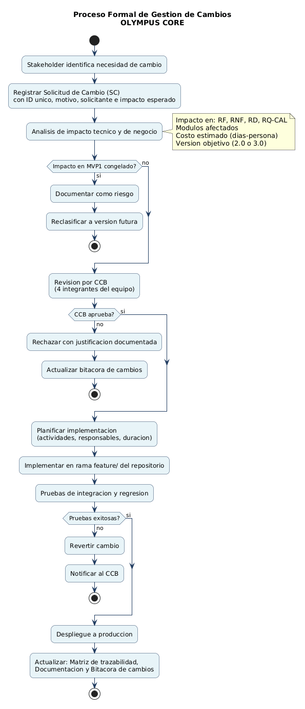
Figura 4.3.1: Diagrama de Actividad — Proceso Formal de Gestión de Cambios CCB

El siguiente diagrama muestra el ciclo de vida de cualquier Solicitud de Cambio (SC):
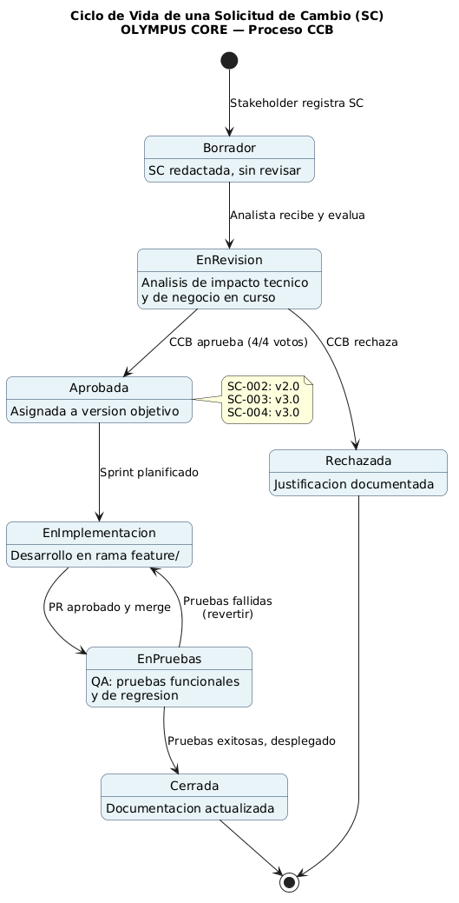
Figura 4.3.1b: Diagrama de Estado — Ciclo de Vida de una Solicitud de Cambio (SC)

4.3.2. SC-001 — Notificaciones Automáticas por WhatsApp
ID Solicitud | SC-001
Fecha | 18/06/2026
Solicitante | Administración del gimnasio (stakeholder)
RF asociado | RF-22 — Notificaciones por WhatsApp (v2.0)
Descripción del cambio | Implementar notificaciones automáticas por WhatsApp para recordar el vencimiento de membresías a los socios con 7 días de anticipación.
Motivo / Justificación | Reducir la tasa de socios que no renuevan por falta de recordatorio, y disminuir la carga de la recepción al eliminar llamadas manuales.
Impacto esperado | Positivo: mejora en retención de socios y reducción de trabajo manual. Negativo: costo por integración con API externa y dependencia de tercero.
Clasificación | Nueva funcionalidad
Prioridad percibida | Media
Versión objetivo | v2.0 — NO afecta el MVP1 congelado

Análisis de impacto técnico:
- Módulo de Membresías: lógica de alertas para disparar mensajes vía WhatsApp Business API / Twilio.
- Base de datos: almacenar estado de envío de notificación por socio (nueva tabla notificaciones).
- Seguridad: manejo seguro de credenciales de API externa y consentimiento explícito del socio.
- Costo estimado: desarrollo (3 días) + pruebas de integración (2 días) + despliegue (1 día) ≈ 1 semana.
Riesgos identificados:
- Falla o límite de envíos de la API externa (Twilio / WhatsApp Business).
- Números de teléfono inválidos o no verificados en la base de datos.
- Incremento del costo si el volumen de socios crece (costo por mensaje).
- Posible incumplimiento de normativa de protección de datos sin gestión del consentimiento.
Acta CCB — SC-001
Participantes | Alva Chacon, Cordova Guerra, Sandoval Dominguez, Melendez Bustamante
Decisión | APROBADO CON CONDICIONES — Implementar en versión 2.0
Justificación | El MVP1 debe priorizar los módulos críticos ya definidos. La integración con WhatsApp introduce una dependencia externa no indispensable para el lanzamiento inicial.
Condiciones | 1. Contar con presupuesto aprobado para el servicio de mensajería. 2. Obtener consentimiento explícito del socio. 3. Definir canal de respaldo (correo electrónico).

Actividad | Responsable | Duración estimada
Configuración de cuenta API de mensajería | Equipo backend | 1 día
Extensión del módulo de alertas (RF-22) | Equipo backend | 2 días
Pruebas de integración | Equipo QA | 1 día
Despliegue en ambiente de pruebas | DevOps | 1 día

Verificación y validación
Prueba funcional | Enviar notificación de prueba a número verificado y confirmar recepción.
Prueba de integridad | Verificar que la fecha de vencimiento en el mensaje coincida con la BD.
Criterio de aceptación | 100% de socios con membresía próxima a vencer (7 días) reciben la notificación correctamente.

ID Cambio | SC-001
Fecha de implementación | Pendiente (versión 2.0)
Descripción | Notificaciones automáticas por WhatsApp para vencimiento de membresías
Impacto | Medio — nuevo módulo de integración externa
Resultado de validación | Pendiente
Aprobado por | CCB del equipo
Documentación actualizada | Sí — Matriz de trazabilidad actualizada, RF-22 creado

4.3.3. SC-002 — Integración con Pasarela de Pagos Online
ID Solicitud | SC-002
Fecha | 25/06/2026
Solicitante | Dueño/Administrador del gimnasio
RF asociados | RF-20 (Pago online con tarjeta) / RF-21 (Actualización automática de membresía)
Descripción del cambio | Permitir que los socios paguen su renovación de membresía en línea directamente desde la aplicación web usando tarjeta de crédito/débito, mediante integración con una pasarela de pagos (Culqi o MercadoPago).
Motivo / Justificación | Actualmente el pago se realiza solo en caja física. Muchos socios solicitan la opción de pagar desde casa para evitar desplazamientos y agilizar la renovación. Esto reduciría la carga operativa de recepción y aumentaría la retención de socios.
Impacto esperado | Positivo: incremento del 20-30% en renovaciones en línea según benchmarking. Negativo: comisión por transacción (3-4% por pago), implementación de seguridad PCI-DSS.
Clasificación | Nueva funcionalidad
Prioridad percibida | Alta
Versión objetivo | v2.0 — NO afecta el MVP1 congelado

Análisis de impacto técnico:
- Módulo de Membresías: nuevo endpoint POST /pagos/online que recibe el source_id del formulario de Culqi/MercadoPago.
- Integración con API externa: Culqi (Perú) o MercadoPago con SDK de Node.js. Manejo de webhooks para confirmación asíncrona.
- Base de datos: la tabla pagos existente se extiende con columnas charge_id y metodo_pago='online'.
- Seguridad: no se almacenan datos de tarjeta en la BD (tokenización en el proveedor). Se requiere HTTPS y cumplimiento PCI-DSS básico.
- Frontend: nuevo componente de formulario de pago con SDK de Culqi (iframe embebido). No se modifica la UI del MVP1.
- Costo estimado: desarrollo (4 días) + pruebas de integración (2 días) + despliegue (1 día) ≈ 1.5 semanas.
Análisis Costo-Beneficio:
- Costo de desarrollo: ≈ S/. 2,000 (configuración inicial, pruebas y despliegue).
- Comisión por transacción: 3.5% por pago online (Culqi Perú).
- Beneficio estimado: reducción del 25% en socios que no renuevan por inconveniencia del pago presencial.
- ROI estimado: recuperación de la inversión en ≈ 2 meses con 50 renovaciones online/mes.
Riesgos identificados:
- Falla del servicio de la pasarela (Culqi/MercadoPago) durante pico de renovaciones.
- Chargebacks o pagos fraudulentos que requieran proceso de disputa.
- Rechazo de tarjetas por configuración incorrecta del sistema antifraude.
- Necesidad de verificación de identidad del titular de la tarjeta.
El siguiente diagrama ilustra el flujo de interacción del sistema durante el proceso de pago online:
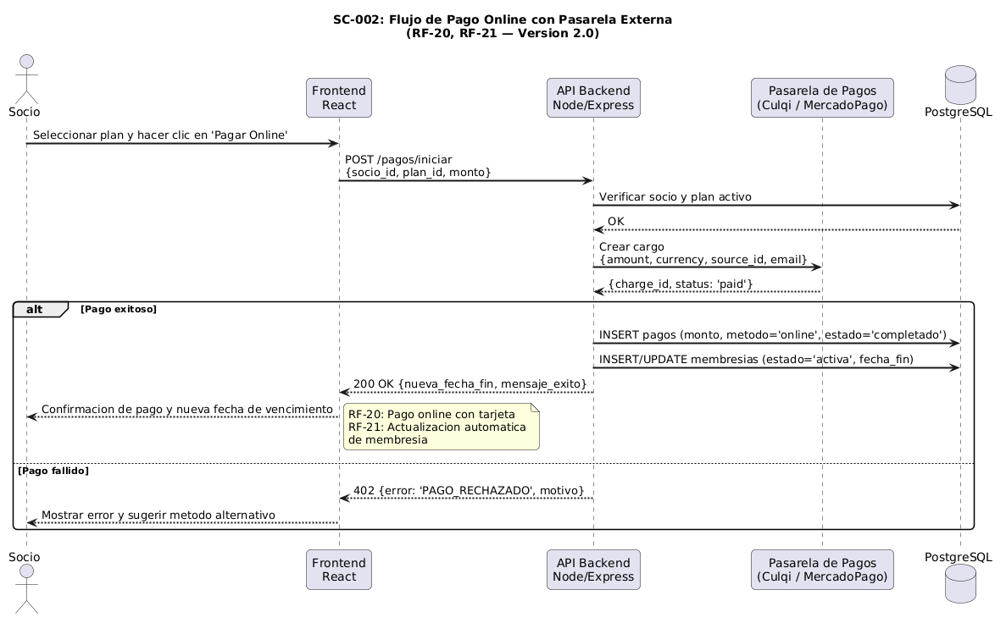
Figura 4.3.3: Diagrama de Secuencia — Integración con Pasarela de Pagos Online (SC-002)

Acta CCB — SC-002
Participantes | Alva Chacon, Cordova Guerra, Sandoval Dominguez, Melendez Bustamante
Decisión | APROBADO — Implementar en versión 2.0
Justificación | La integración con pasarela es independiente del MVP1. Solo añade un nuevo endpoint y extiende la tabla de pagos sin modificar la lógica de membresías existente. Impacto mínimo en el MVP1.
Condiciones | 1. Usar Culqi (proveedor peruano con soporte local). 2. No almacenar datos de tarjeta en la BD. 3. Implementar webhook de confirmación asíncrona para evitar estados inconsistentes.

Actividad | Responsable | Duración estimada
Configuración de cuenta Culqi y credenciales API | Equipo backend | 0.5 día
Desarrollo endpoint POST /pagos/online y webhook | Equipo backend | 3 días
Desarrollo componente frontend (formulario Culqi) | Equipo frontend | 1.5 días
Pruebas de integración en ambiente sandbox | Equipo QA | 2 días
Despliegue y prueba en producción con monto mínimo | DevOps | 0.5 día

Verificación y validación
Prueba funcional | Realizar pago de prueba en sandbox con tarjeta de test. Verificar que la membresía se activa automáticamente.
Prueba de regresión | Verificar que el flujo de pago en caja física (RF-05) no sea afectado por el nuevo endpoint.
Criterio de aceptación | 1. El pago online actualiza la membresía en < 5 segundos tras la confirmación. 2. Un pago fallido no modifica el estado de la membresía. 3. El log de pagos refleja el método 'online' correctamente.

ID Cambio | SC-002
Fecha de implementación | Planificado Q3 2026 (versión 2.0)
Descripción | Integración con pasarela de pagos Culqi para renovaciones online de membresía
Impacto | Alto — nuevo módulo de integración externa con impacto en experiencia del socio
Resultado de validación | Pendiente — ambiente sandbox configurado
Aprobado por | CCB del equipo (consenso 4/4)
Documentación actualizada | Sí — RF-20 y RF-21 añadidos a la matriz de trazabilidad

4.3.4. SC-003 — Aplicación Móvil para Socios
ID Solicitud | SC-003
Fecha | 02/07/2026
Solicitante | Socios del gimnasio (resultado del cuestionario digital — 78% solicitaron app móvil)
RF asociados | RF-27 (App Móvil — Ver QR) / RF-28 (Reservar desde móvil) / RF-29 (Ver progreso físico móvil)
Descripción del cambio | Desarrollar una aplicación móvil nativa multiplataforma (iOS y Android) usando React Native que permita a los socios consultar su código QR, gestionar reservas de clases y ver su progreso físico desde su smartphone sin necesidad de abrir el navegador.
Motivo / Justificación | El 78% de los socios en el cuestionario digital indicaron que prefieren una app móvil sobre acceder desde el navegador. El QR en el teléfono elimina la necesidad de imprimir o buscar el enlace. Además, las reservas desde el móvil aumentarían la tasa de ocupación de clases.
Impacto esperado | Positivo: mejora significativa en la experiencia del socio, mayor adopción del sistema. Negativo: esfuerzo de desarrollo considerable (estimado 6-8 semanas), mantenimiento de dos clientes (web + móvil).
Clasificación | Nuevo canal (aplicación móvil)
Prioridad percibida | Alta
Versión objetivo | v3.0 — NO afecta el MVP1 congelado. Reutiliza los endpoints REST existentes.

Análisis de impacto técnico:
- Backend: la app móvil reutiliza los mismos endpoints REST del MVP1 sin necesidad de crear nuevos (GET /socios/:id/qr, POST /reservas, GET /progreso). Impacto en backend: NULO.
- Frontend web: no requiere ninguna modificación. La app móvil es un cliente independiente.
- App móvil: desarrollada con React Native (permite reutilizar lógica de la app web React). Pantallas: QR, Mis Reservas, Mi Progreso, Notificaciones Push.
- Notificaciones Push: integración con Firebase Cloud Messaging (FCM) o OneSignal para notificaciones de vencimiento (complementa SC-001).
- Autenticación: usa el mismo JWT del MVP1. Se añade gestión de sesión persistente en el dispositivo (AsyncStorage).
- Costo estimado: desarrollo (6 semanas) + pruebas en dispositivos (1 semana) + publicación en tiendas (0.5 semanas) ≈ 7.5 semanas.
Análisis Costo-Beneficio:
- Costo de desarrollo: ≈ S/. 8,000 (React Native + pruebas en dispositivos físicos).
- Costo publicación en tiendas: Google Play (USD 25 único) + Apple App Store (USD 99/año).
- Beneficio estimado: incremento del 40% en uso del sistema por parte de socios (mayor engagement).
- Beneficio colateral: las reservas desde móvil aumentan la tasa de ocupación de clases grupales.
Riesgos identificados:
- Fragmentación de dispositivos Android (múltiples versiones de SO, tamaños de pantalla).
- Proceso de aprobación de Apple App Store puede tomar 1-2 semanas.
- Mantenimiento paralelo de dos clientes (web y móvil) incrementa la deuda técnica.
- Rendimiento del QR en pantallas de baja resolución puede dificultar el escaneo.
El siguiente diagrama muestra la arquitectura de la app móvil y su relación con el backend existente:
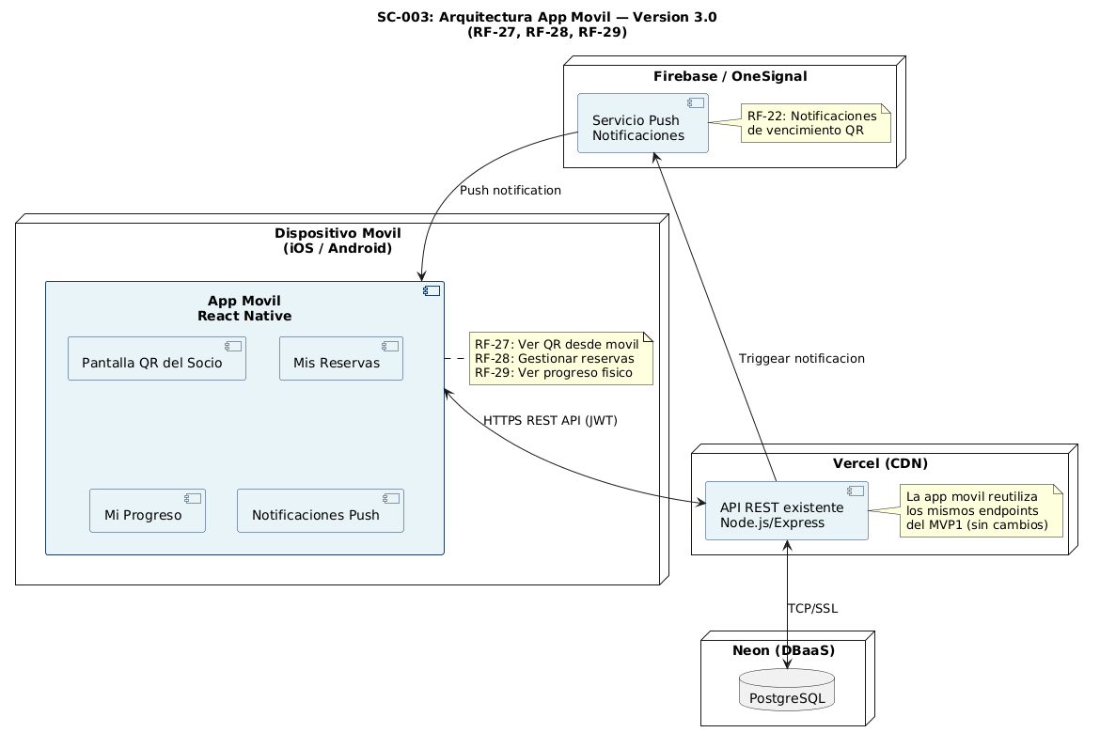
Figura 4.3.4: Diagrama de Componentes — Arquitectura App Móvil (SC-003, v3.0)

Acta CCB — SC-003
Participantes | Alva Chacon, Cordova Guerra, Sandoval Dominguez, Melendez Bustamante
Decisión | APROBADO CON CONDICIONES — Implementar en versión 3.0
Justificación | La app móvil no modifica el backend del MVP1 (reutiliza los mismos endpoints). Sin embargo, el esfuerzo de desarrollo es considerable, por lo que se difiere a v3.0 para garantizar la estabilidad del MVP1 primero.
Condiciones | 1. Completar y estabilizar el MVP1 antes de iniciar el desarrollo. 2. Usar React Native para maximizar la reutilización de código. 3. Iniciar con Android (Google Play) antes que iOS para reducir fricción de publicación.

Actividad | Responsable | Duración estimada
Configuración del proyecto React Native | Equipo móvil | 0.5 semana
Desarrollo pantalla QR y autenticación | Equipo móvil | 1 semana
Desarrollo pantalla Mis Reservas | Equipo móvil | 1.5 semanas
Desarrollo pantalla Mi Progreso | Equipo móvil | 1 semana
Integración de notificaciones Push (FCM) | Equipo backend | 0.5 semana
Pruebas en dispositivos físicos | Equipo QA | 1 semana
Publicación en Google Play | DevOps | 0.5 semana

ID Cambio | SC-003
Fecha de implementación | Planificado Q1 2027 (versión 3.0)
Descripción | App móvil iOS/Android para socios con QR, reservas y progreso físico
Impacto | Alto — nuevo canal de acceso, sin impacto en MVP1
Resultado de validación | Pendiente
Aprobado por | CCB del equipo (consenso 4/4)
Documentación actualizada | Sí — RF-27, RF-28, RF-29 añadidos a la matriz de trazabilidad

4.3.5. SC-004 — Módulo de Planes Nutricionales
ID Solicitud | SC-004
Fecha | 04/07/2026
Solicitante | Entrenadores del gimnasio + Socios (resultado de entrevista con entrenadores jefes)
RF asociados | RF-30 (Ficha médica ampliada) / RF-31 (Catálogo nutricional) / RF-32 (Asignación) / RF-33 (Registro diario)
Descripción del cambio | Incorporar un módulo de planes nutricionales personalizados al sistema, que permita a los entrenadores/nutricionistas crear planes de alimentación, asignarlos a socios y que los socios puedan registrar su ingesta diaria. La ficha médica se extendería con campos de restricciones alimentarias y alergias.
Motivo / Justificación | El 65% de los socios en el cuestionario indicaron interés en un plan nutricional. El gimnasio desea diferenciarse de la competencia ofreciendo un servicio integral de entrenamiento + nutrición. Actualmente este servicio se ofrece manualmente en cuadernos o WhatsApp.
Impacto esperado | Positivo: diferenciación del servicio, mayor fidelización de socios, posibilidad de cobrar un plus por el servicio nutricional. Negativo: requiere definir si el nutricionista es un nuevo rol en el sistema (RBAC) o si el entrenador asume esa función.
Clasificación | Nuevo módulo del sistema
Prioridad percibida | Media
Versión objetivo | v3.0 — NO afecta el MVP1 congelado. Se añaden nuevas tablas sin modificar las existentes.

Análisis de impacto técnico:
- Base de datos: se crean 3 tablas nuevas (planes_nutricionales, asignaciones_nutricionales, registros_comidas) sin modificar ninguna tabla existente del MVP1.
- Tabla fichas_medicas: se añaden 2 columnas nuevas (restricciones_alimentarias, alergias) como nullable para no romper los registros existentes.
- Backend: 4 nuevos controllers y sus endpoints (GET/POST /nutricion/planes, POST /nutricion/asignaciones, POST /nutricion/registros-comidas).
- Frontend: nueva sección "Nutrición" en el panel del entrenador y nueva pestaña en el perfil del socio.
- Roles: se evalúa crear rol "nutricionista" o asignar permisos al rol "entrenador". Decisión a tomar en diseño detallado.
- Costo estimado: desarrollo BD (1 día) + API (3 días) + UI (4 días) + pruebas (2 días) ≈ 2 semanas.
Análisis Costo-Beneficio:
- Costo de desarrollo: ≈ S/. 3,500 (backend + frontend + pruebas).
- Beneficio estimado: monetización adicional por servicio nutricional premium (S/. 50/mes por socio interesado).
- Beneficio colateral: mayor retención de socios al ofrecer servicio integral de entrenamiento + nutrición.
- ROI estimado: con 30 socios que contraten el servicio premium, recuperación en < 3 meses.
Riesgos identificados:
- Definición ambigua de responsabilidades: entrenador vs. nutricionista certificado (implicancias legales).
- Calidad de los datos ingresados: los registros de comidas dependen de la disciplina del socio.
- Complejidad de los planes: planes nutricionales médicamente correctos requieren expertise especializado.
- Volumen de datos: registros diarios de comidas pueden crecer rápidamente (optimización de BD necesaria).
El siguiente diagrama muestra el modelo de datos del nuevo módulo nutricional:
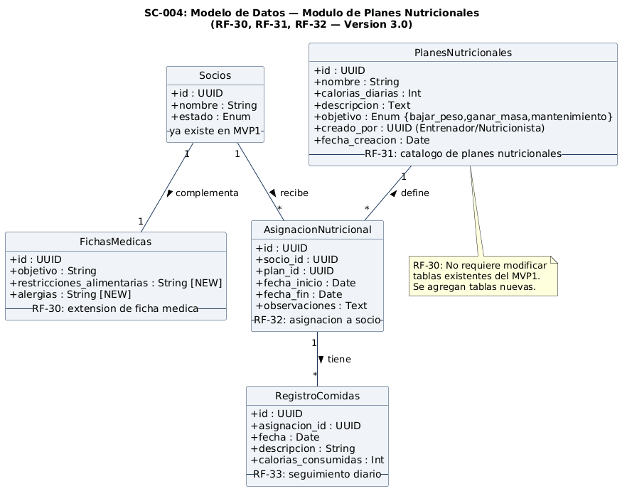
Figura 4.3.5: Diagrama de Clases — Modelo de Datos del Módulo Nutricional (SC-004, v3.0)

Acta CCB — SC-004
Participantes | Alva Chacon, Cordova Guerra, Sandoval Dominguez, Melendez Bustamante
Decisión | APROBADO CON CONDICIONES — Implementar en versión 3.0
Justificación | El módulo no modifica ninguna tabla existente del MVP1 (solo agrega columnas nullable y tablas nuevas). Sin embargo, requiere resolver primero la definición del rol nutricionista y la estrategia de precios del servicio con el cliente.
Condiciones | 1. Definir con el cliente si se crea rol "nutricionista" o se usa el rol "entrenador". 2. Los nuevos campos en fichas_medicas deben ser nullable para no romper registros existentes. 3. Consultar con un nutricionista certificado para validar la estructura de los planes antes de implementar.

Actividad | Responsable | Duración estimada
Migración de BD: nuevas tablas y columnas nullable | Equipo backend | 1 día
API: endpoints de planes y asignaciones nutricionales | Equipo backend | 3 días
Frontend: sección Nutrición en panel del entrenador | Equipo frontend | 3 días
Frontend: pestaña nutrición en perfil del socio | Equipo frontend | 1.5 días
Pruebas funcionales y de regresión | Equipo QA | 2 días

ID Cambio | SC-004
Fecha de implementación | Planificado Q2 2027 (versión 3.0)
Descripción | Módulo de planes nutricionales personalizados: catálogo, asignación y registro diario de comidas
Impacto | Medio — nuevo módulo independiente, sin impacto en MVP1
Resultado de validación | Pendiente — sujeto a definición del rol nutricionista
Aprobado por | CCB del equipo (consenso 4/4)
Documentación actualizada | Sí — RF-30 a RF-33 añadidos a la matriz de trazabilidad

4.4. Resumen de la Bitácora de Cambios
La siguiente tabla consolida todas las solicitudes de cambio gestionadas hasta la fecha:
SC-ID | Descripción | Solicitante | Prioridad | Versión | Decisión CCB | Estado
SC-001 | Notificaciones WhatsApp membresía | Administración | Media | v2.0 | Aprobado | Pendiente implementación
SC-002 | Pasarela de pagos online (Culqi) | Dueño/Administrador | Alta | v2.0 | Aprobado | Pendiente implementación
SC-003 | Aplicación móvil iOS/Android | Socios (encuesta 78%) | Alta | v3.0 | Aprobado c/cond. | Diferido a v3.0
SC-004 | Módulo de planes nutricionales | Entrenadores + Socios | Media | v3.0 | Aprobado c/cond. | Diferido a v3.0

Nota: Ninguna de las 4 solicitudes de cambio aprobadas modifica módulos del MVP1 congelado. SC-001 y SC-002 están planificadas para la versión 2.0, mientras que SC-003 y SC-004 se desarrollarán en la versión 3.0.

5. Propuesta de Valor del Proyecto
OLYMPUS CORE no solo busca digitalizar procesos administrativos, sino transformar la experiencia operativa y de autogestión dentro del gimnasio mediante automatización, control inteligente y herramientas modernas. La propuesta de valor se articula en tres horizontes temporales:

5.1. Valor Inmediato — MVP1 (Implementado)
- Reducción del tiempo de atención en recepción: de 60-90 segundos a < 5 segundos mediante validación QR automática.
- Eliminación de pérdidas por accesos indebidos: el sistema bloquea automáticamente membresías vencidas sin intervención humana.
- Control financiero centralizado: todos los pagos, membresías y estados de socios en una sola plataforma accesible desde cualquier navegador.
- Reducción de errores humanos: el sistema de reservas con validación de aforo y penalizaciones automáticas elimina inconsistencias del proceso manual.
- Centralización de toda la información del negocio: socios, membresías, clases, pagos y progreso físico en una BD PostgreSQL estructurada.
- Control de acceso RBAC: cada actor accede solo a los módulos que le corresponden, mejorando la seguridad operativa.

5.2. Valor a Mediano Plazo — Versión 2.0
- SC-001: Incremento del 15-20% en la tasa de renovación de membresías gracias a notificaciones automáticas de vencimiento por WhatsApp.
- SC-002: Habilitación del pago online 24/7 — los socios pueden renovar su membresía sin visitar el gimnasio, incrementando la retención.
- Módulo de reportes exportables (RF-25): el administrador puede generar informes de ingresos en PDF para análisis financiero mensual.
- Módulo de promociones y convenios (RF-24): capacidad de aplicar descuentos corporativos controlados, abriendo un nuevo segmento de mercado.

5.3. Valor a Largo Plazo — Versión 3.0
- SC-003: Aplicación móvil iOS/Android — convierte OLYMPUS CORE en un gimnasio tecnológicamente diferenciado. El socio lleva el gimnasio en su bolsillo.
- SC-004: Módulo nutricional — servicio integral entrenamiento + nutrición que permite al gimnasio posicionarse como un centro de salud completo y cobrar un servicio premium adicional.
- Integración con wearables (RF-34): sincronización con smartwatches para importar datos de entrenamiento automáticamente al perfil del socio.
- Escalabilidad: la arquitectura cloud (Vercel + Koyeb + Neon) permite escalar a múltiples sedes del gimnasio sin rediseñar el sistema.

5.4. Resumen de Impacto por Dimensión
Dimensión | Situación Actual (Manual) | Con OLYMPUS CORE (Digital)
Control de acceso | 60-90 seg por socio, errores frecuentes, pérdidas por membresías vencidas | < 5 seg por socio, automático, cero pérdidas por acceso indebido
Gestión de pagos | Registro en Excel, propenso a errores, sin historial claro | BD centralizada, historial completo, pago online en v2.0
Reservas de clases | Por WhatsApp/llamada, sin control de aforo, cancelaciones sin registro | Online 24/7, aforo en tiempo real, penalizaciones automáticas
Experiencia del socio | Sin autogestión, depende 100% de recepción | QR personal, perfil web, app móvil en v3.0
Control financiero | Dashboard inexistente, ingresos calculados manualmente | Dashboard en tiempo real, reportes PDF en v2.0
Seguimiento fitness | Cuadernos físicos, sin historial digital | Rutinas y progreso físico digitalizados, nutrición en v3.0

